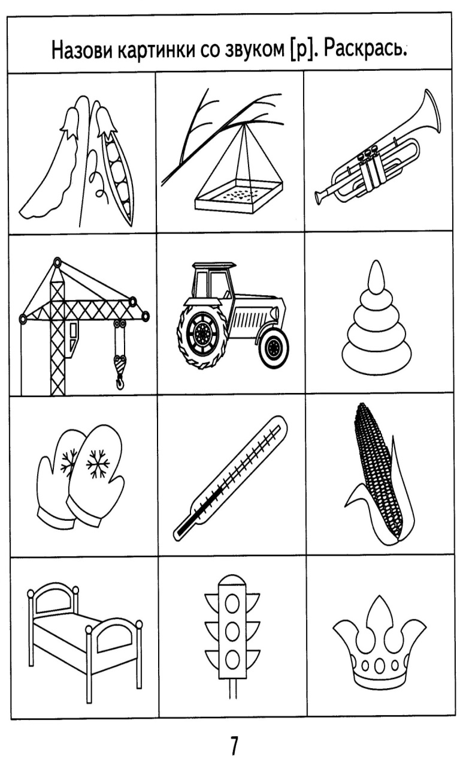
Составь предложение с каждым из слов.

Помоги зайцу назвать все картинки.
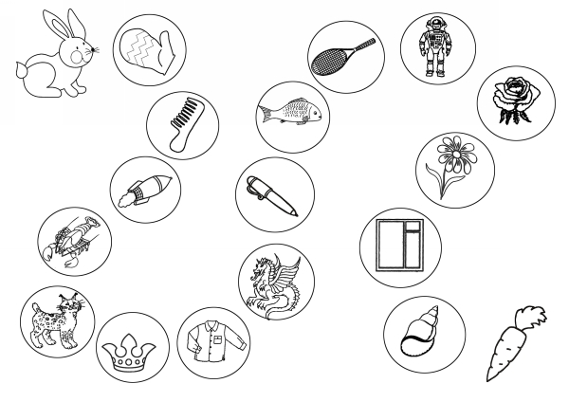
Назови и опиши картинки (например, груша сладкая). Дойди до дома. 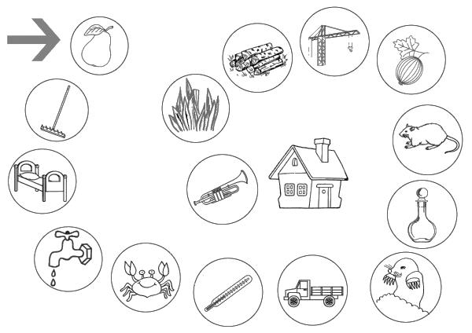

Найди начало лабиринта, пройди по всем картинкам до конца, произнося чистоговорки (например, тра-тра-тра вот трава).
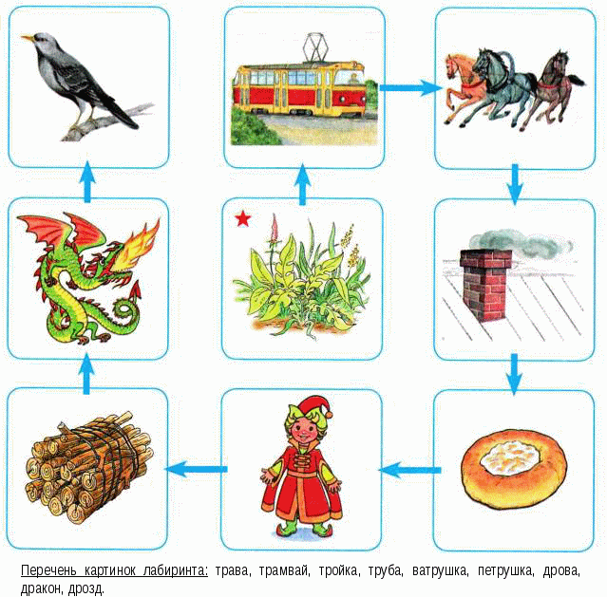
Какие слова спрятаны в улитке?

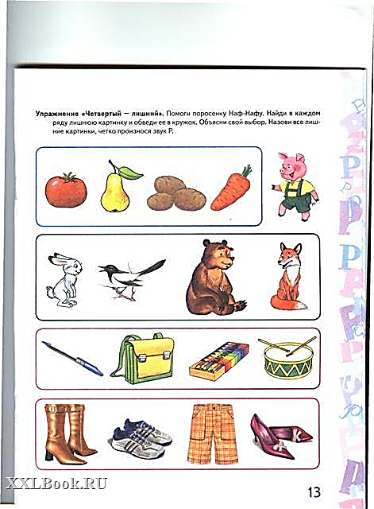

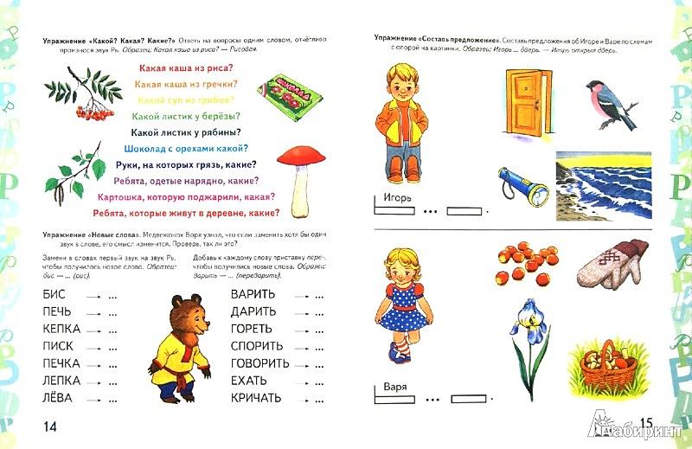
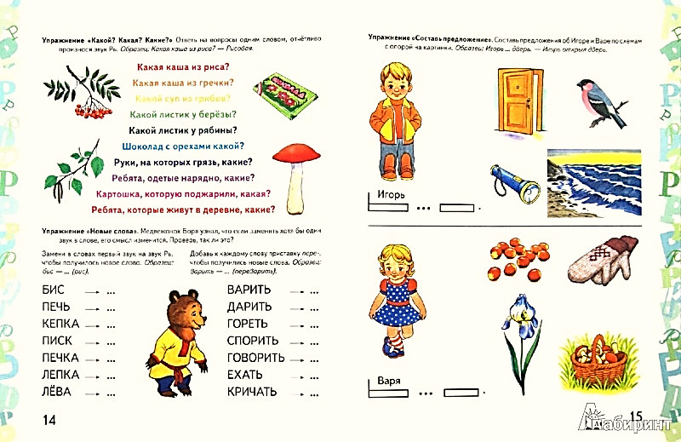
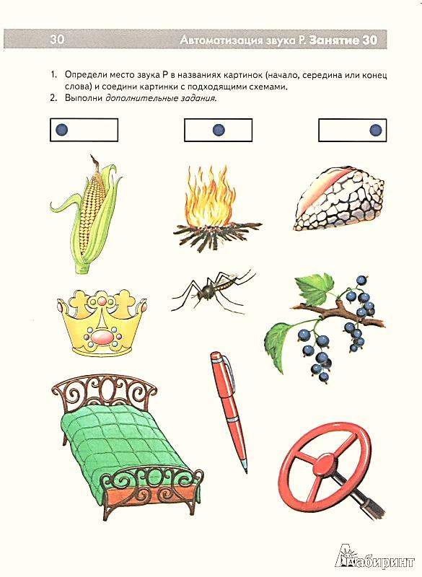
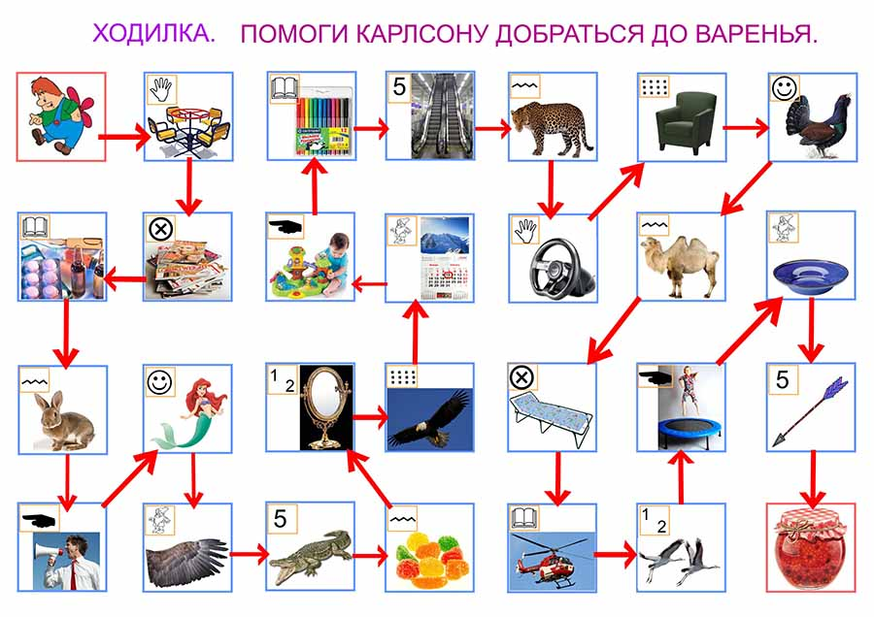

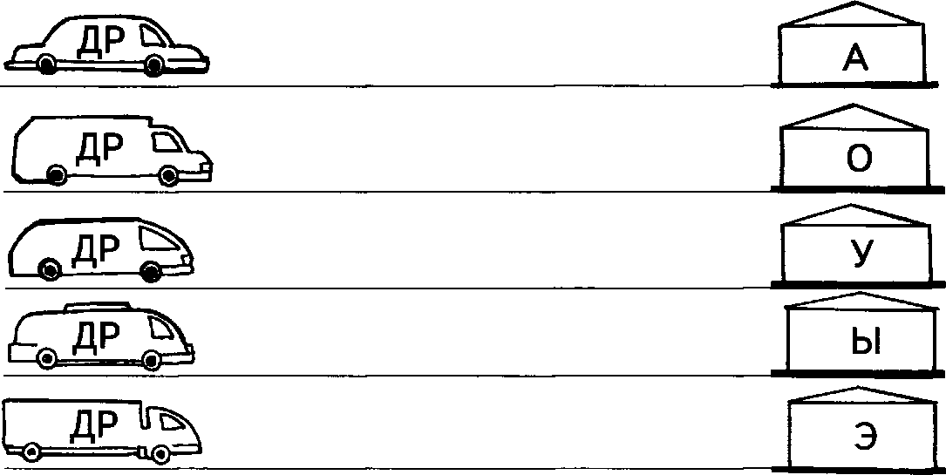

Опиши предмет на картинке, составь предложение.
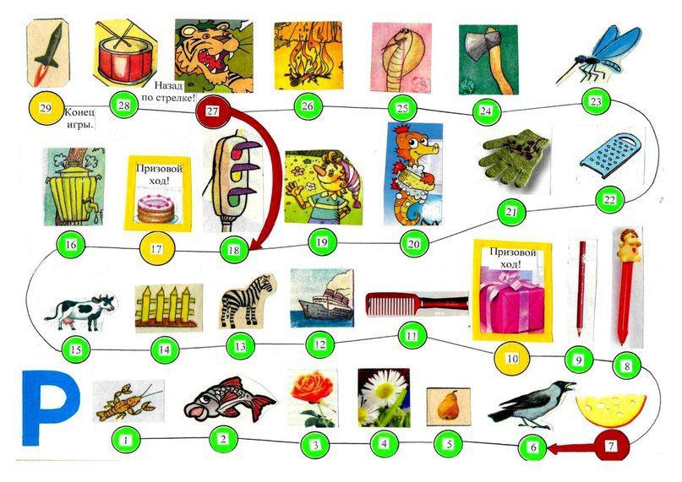
Опиши предмет на картинке, составь предложение.
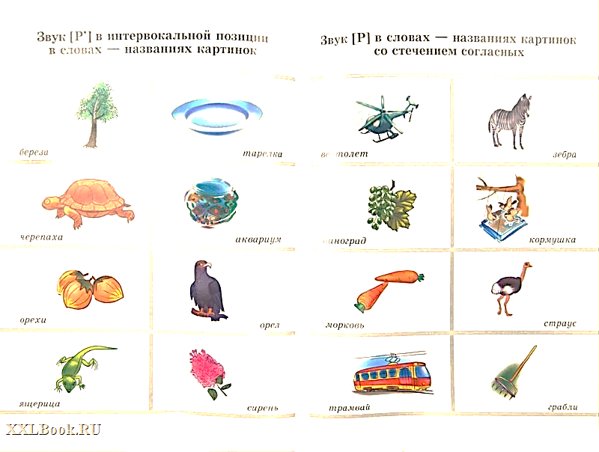

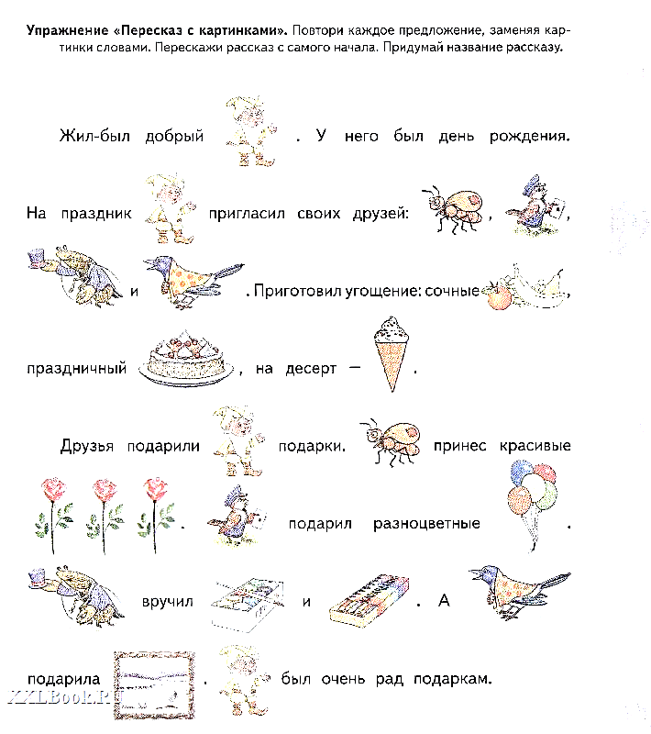
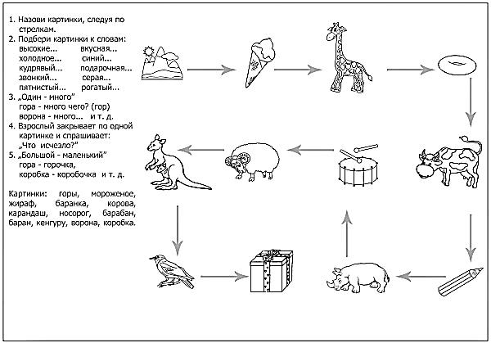
1.Составь предложения с каждой парой слов (например, грибы положили в рюкзак).
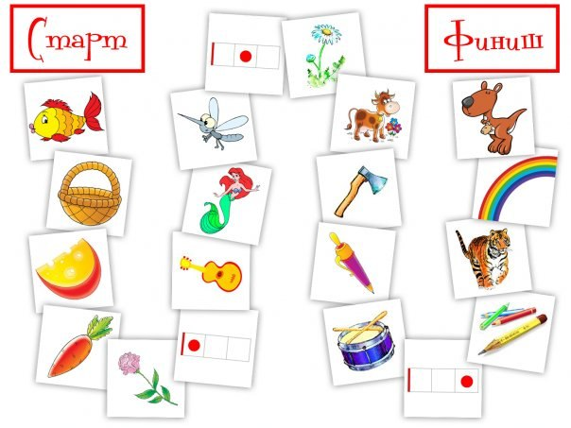
2.
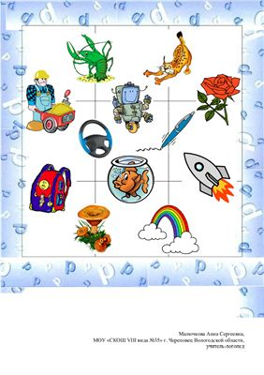
Конёк-Горбунок отправился в путешествие, скажи кого или что он встретил на своём пути.
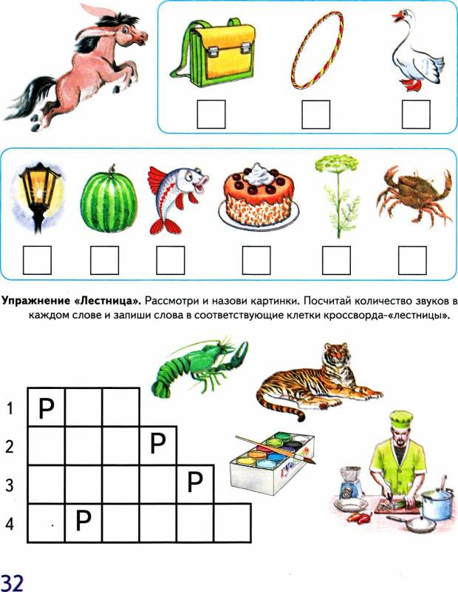
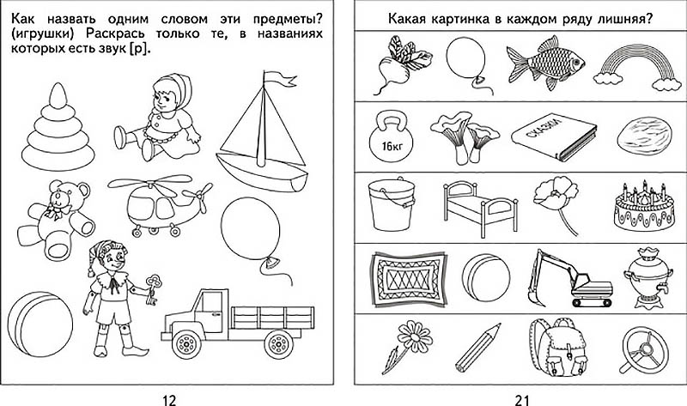
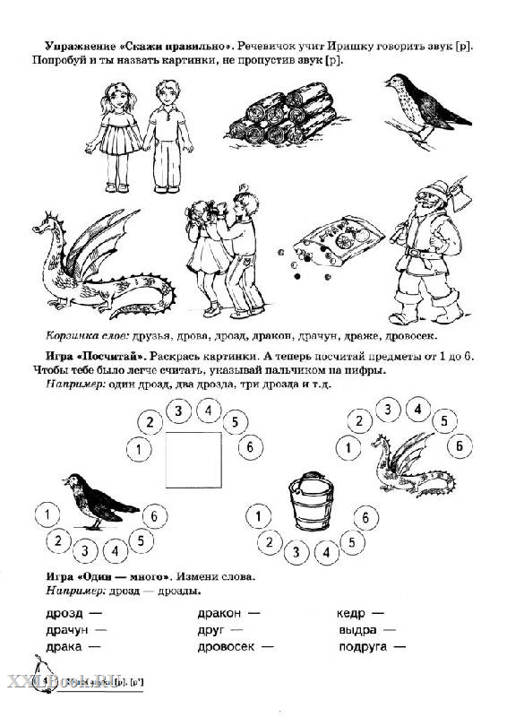
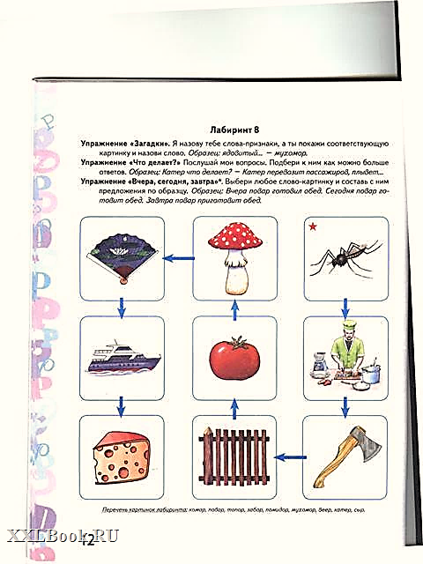
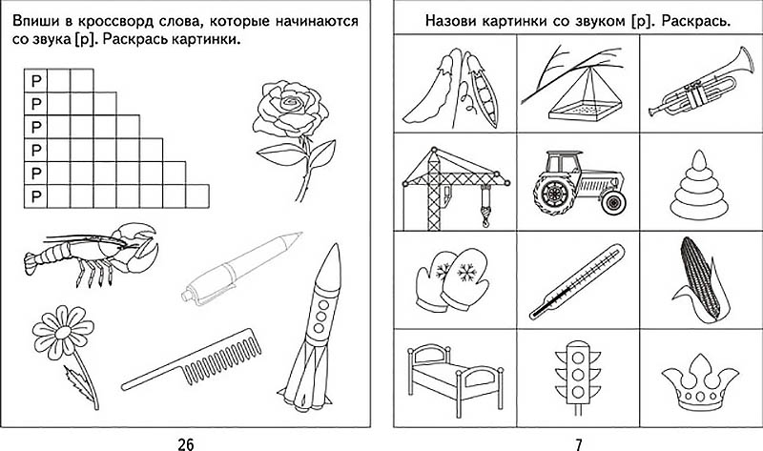

Найдите начало лабиринта, пройди по всем картинкам до конца, произнося чистоговорки (например, ра-ра-ра это рак).

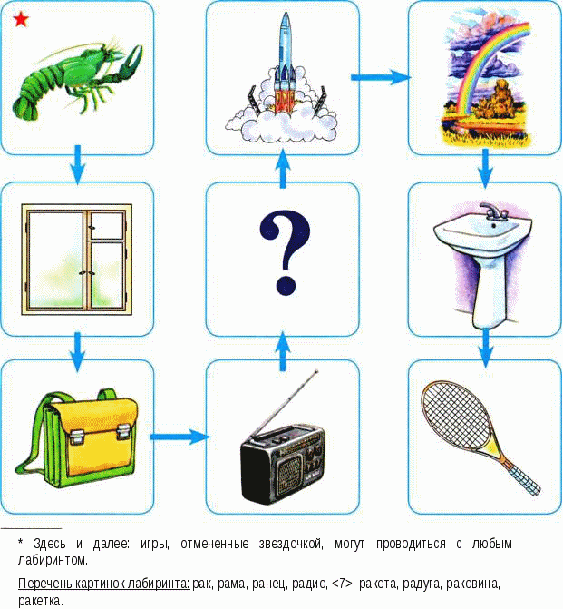
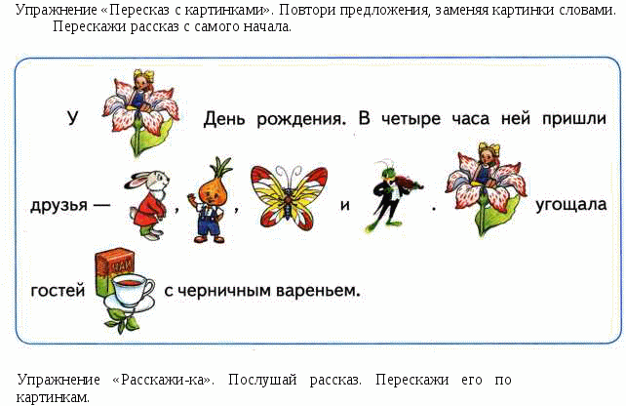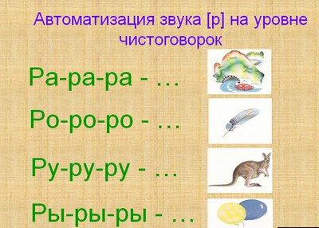
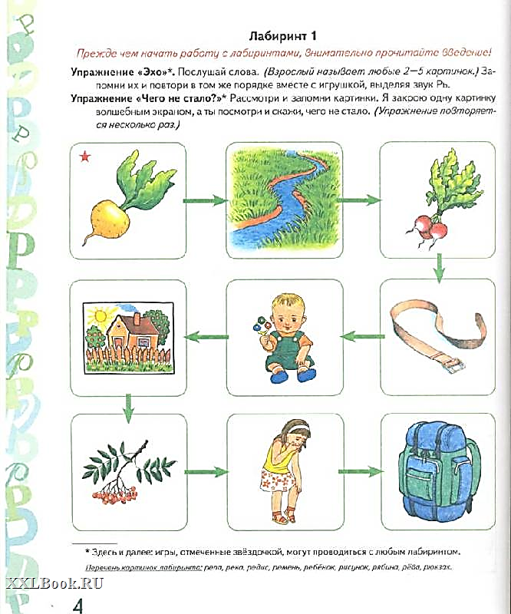
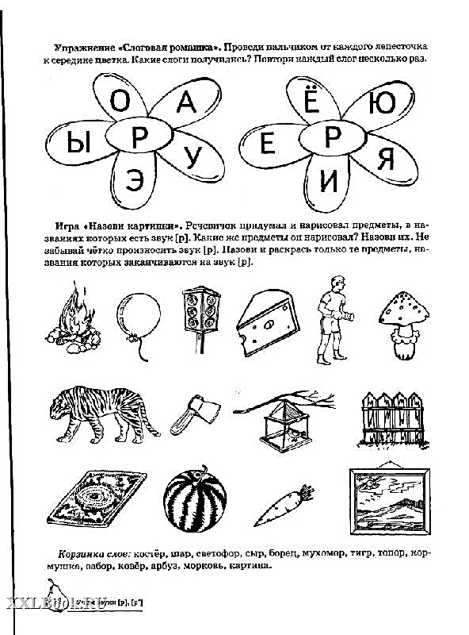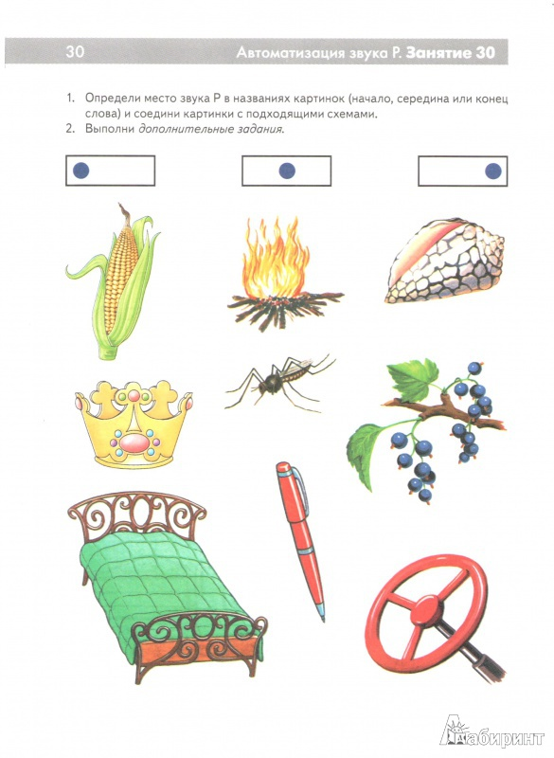
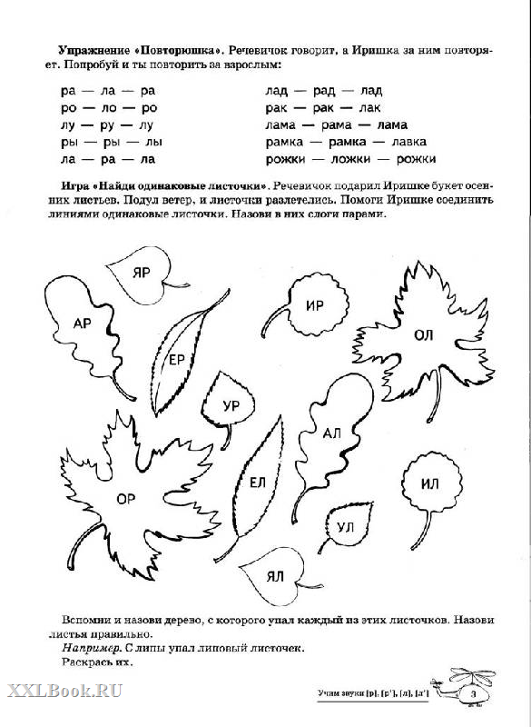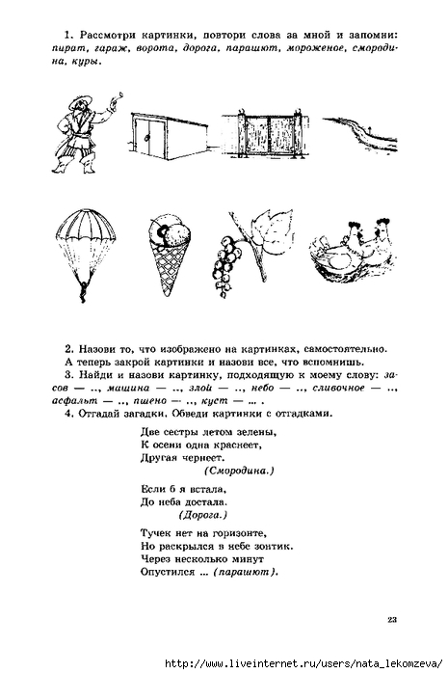
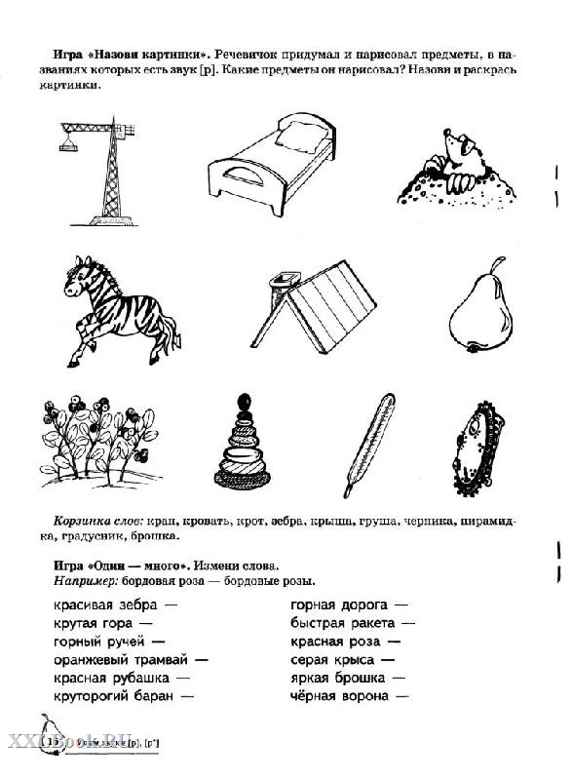
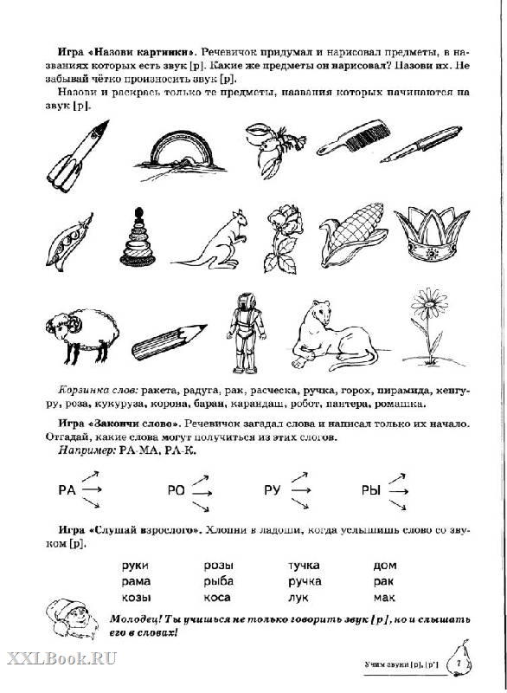
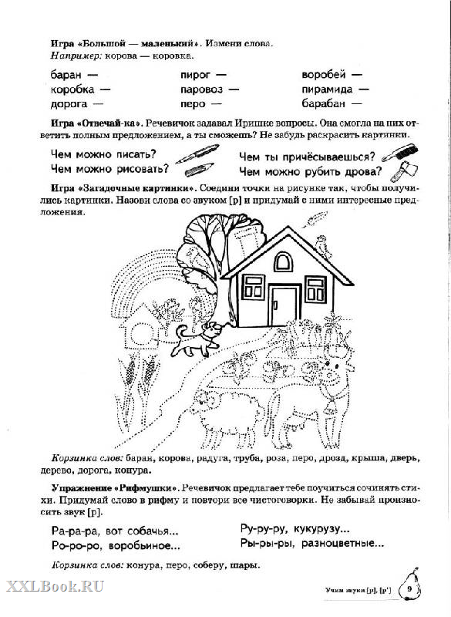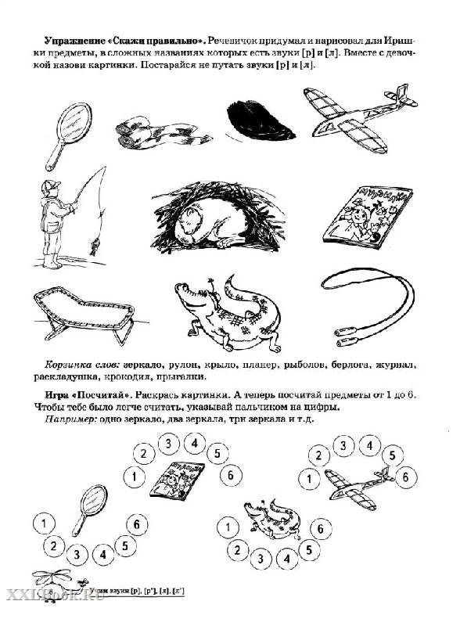

Автоматизация звука «Р»
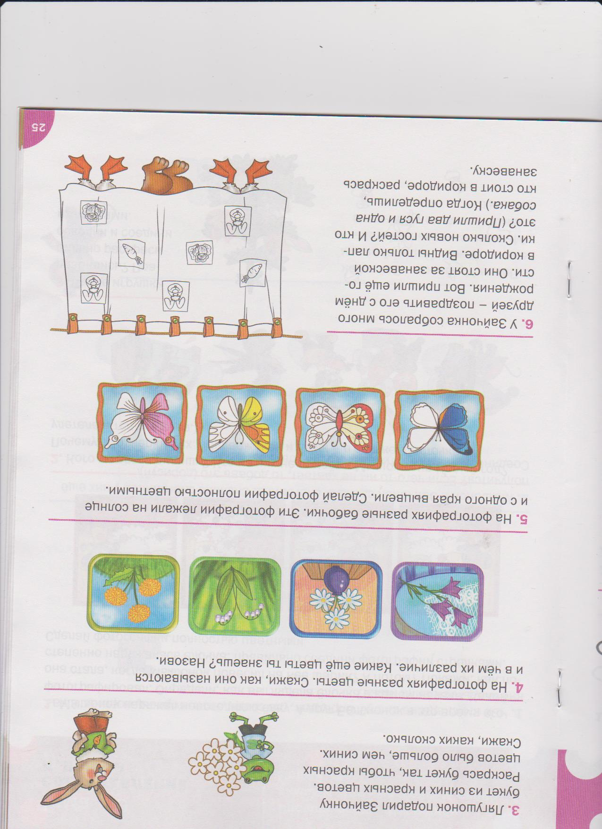
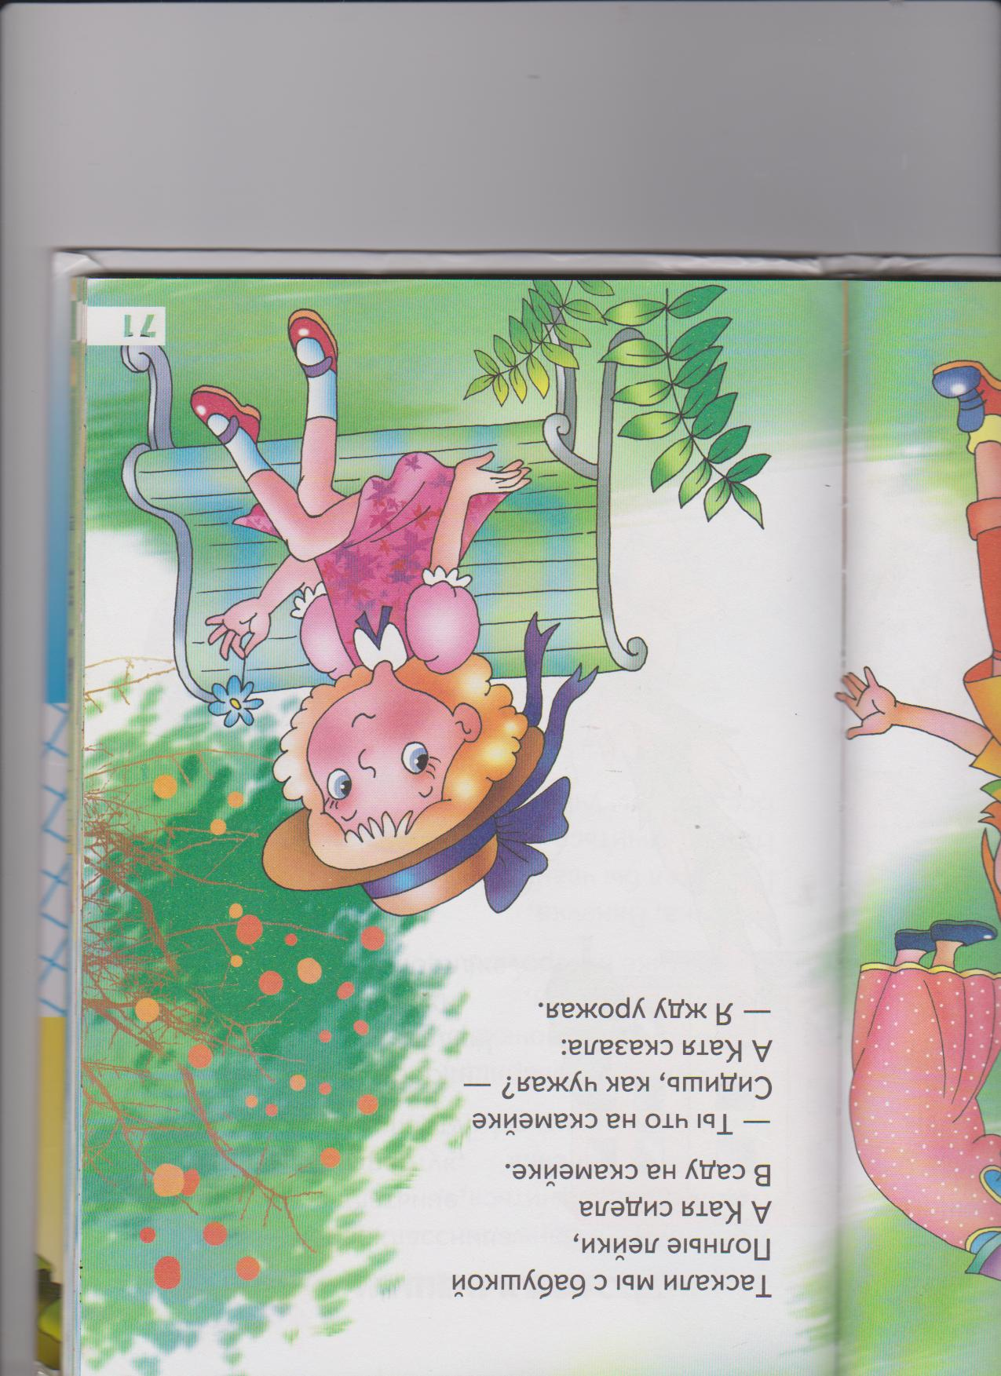
Определи, какой звук находится в слове красный - «Р» или «Л»?

Назови только те цветы, в названии которых есть звук «Р».

Прочитайте стих А. Барто «Катя», найдите в тексте слова со звуком «Р», чётко их повторите, перескажите или выучите стих.
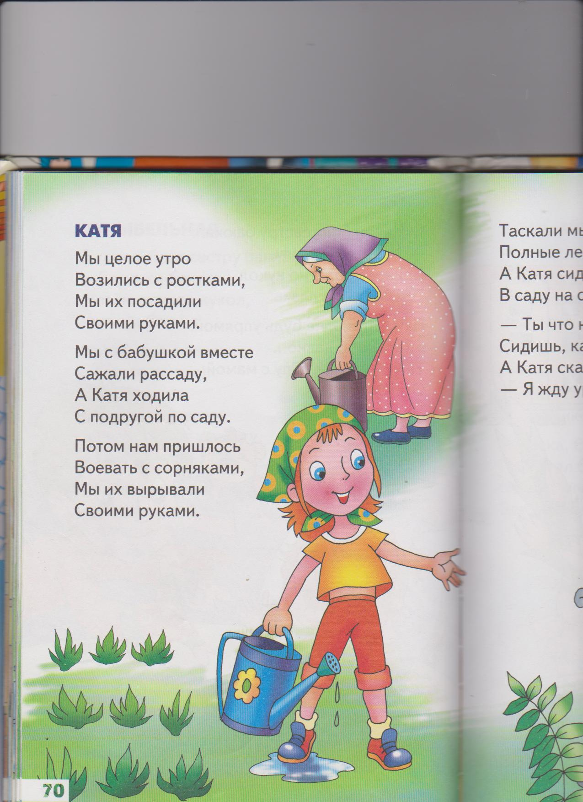

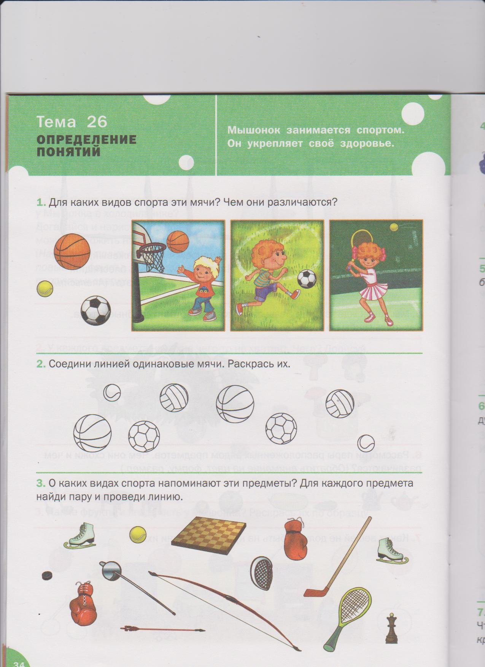
Автоматизация звука «Р»

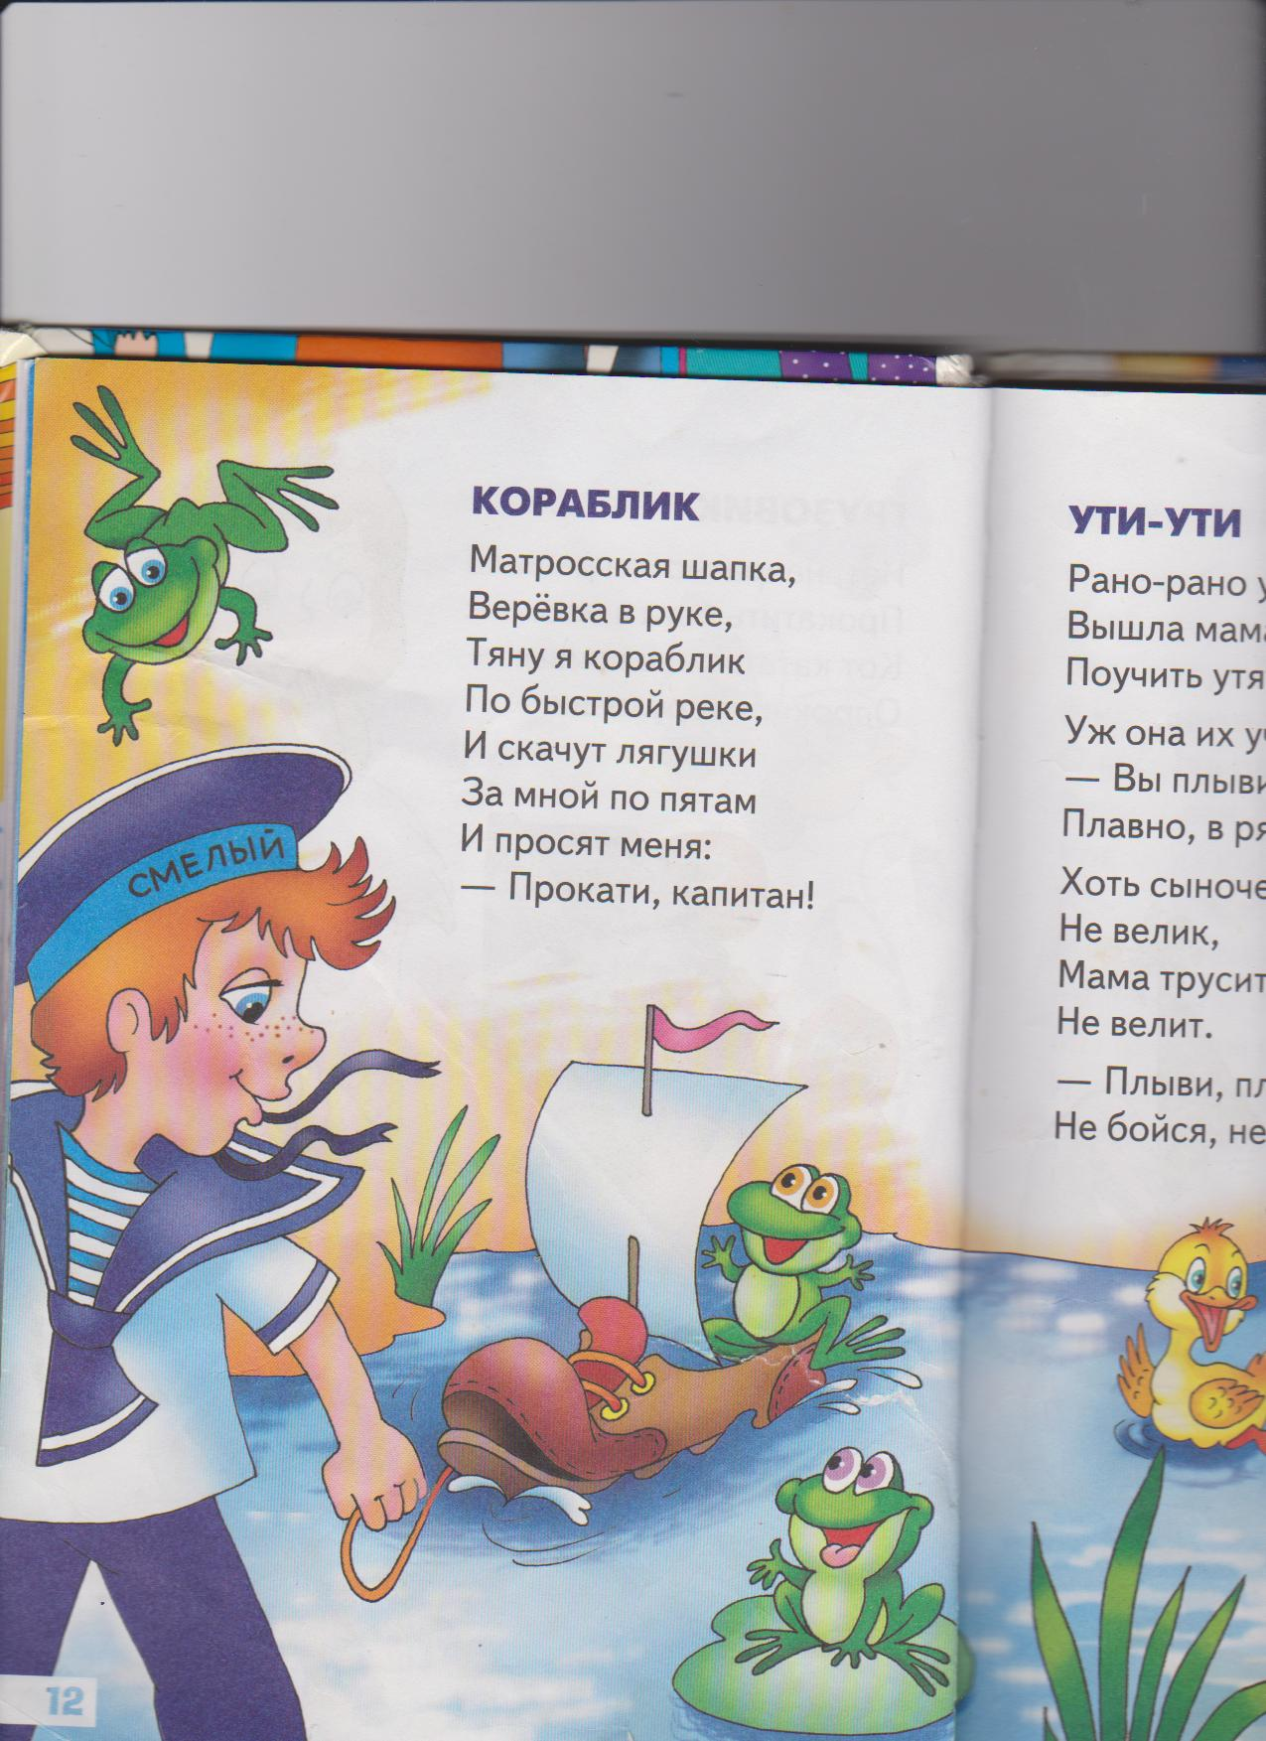
Выбери вид спорта в названии, которого есть звук «Р». Придумай кто, где и зачем занимается этим видом спорта?
Прочитайте стих А. Барто «Кораблик», найдите в тексте слова со звуком «Р»,
чётко их повторите, выучите стих.

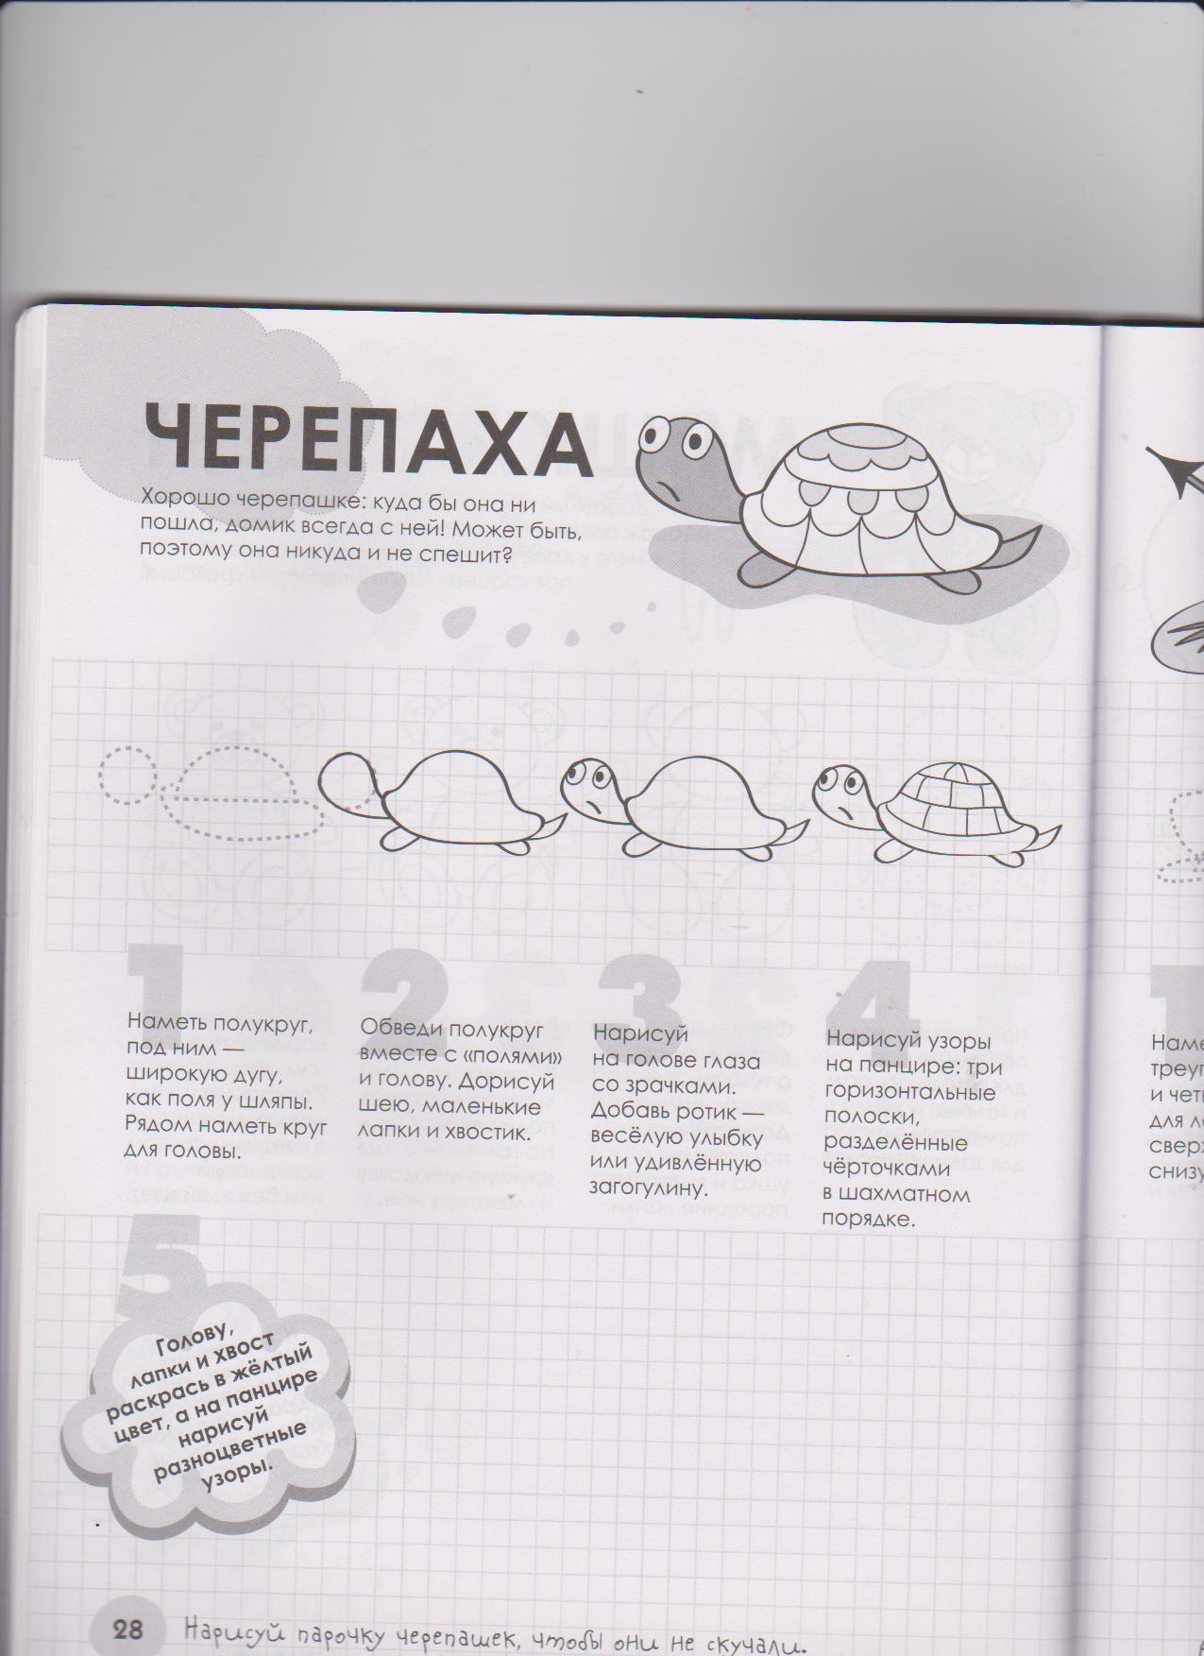
Дорисуй черепашек.

Автоматизация звука «Р»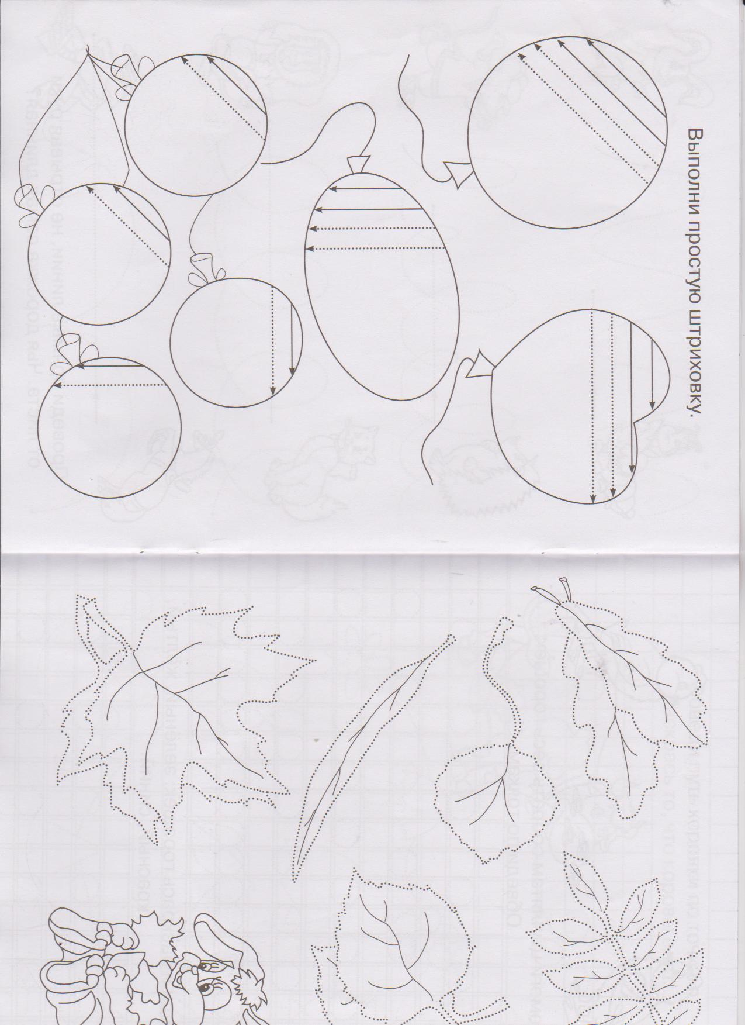Раскрась шары только в те цвета, в названии которых есть звук «Р». Составь предложения о том кому, и каким цветом подарят на празднике шар.
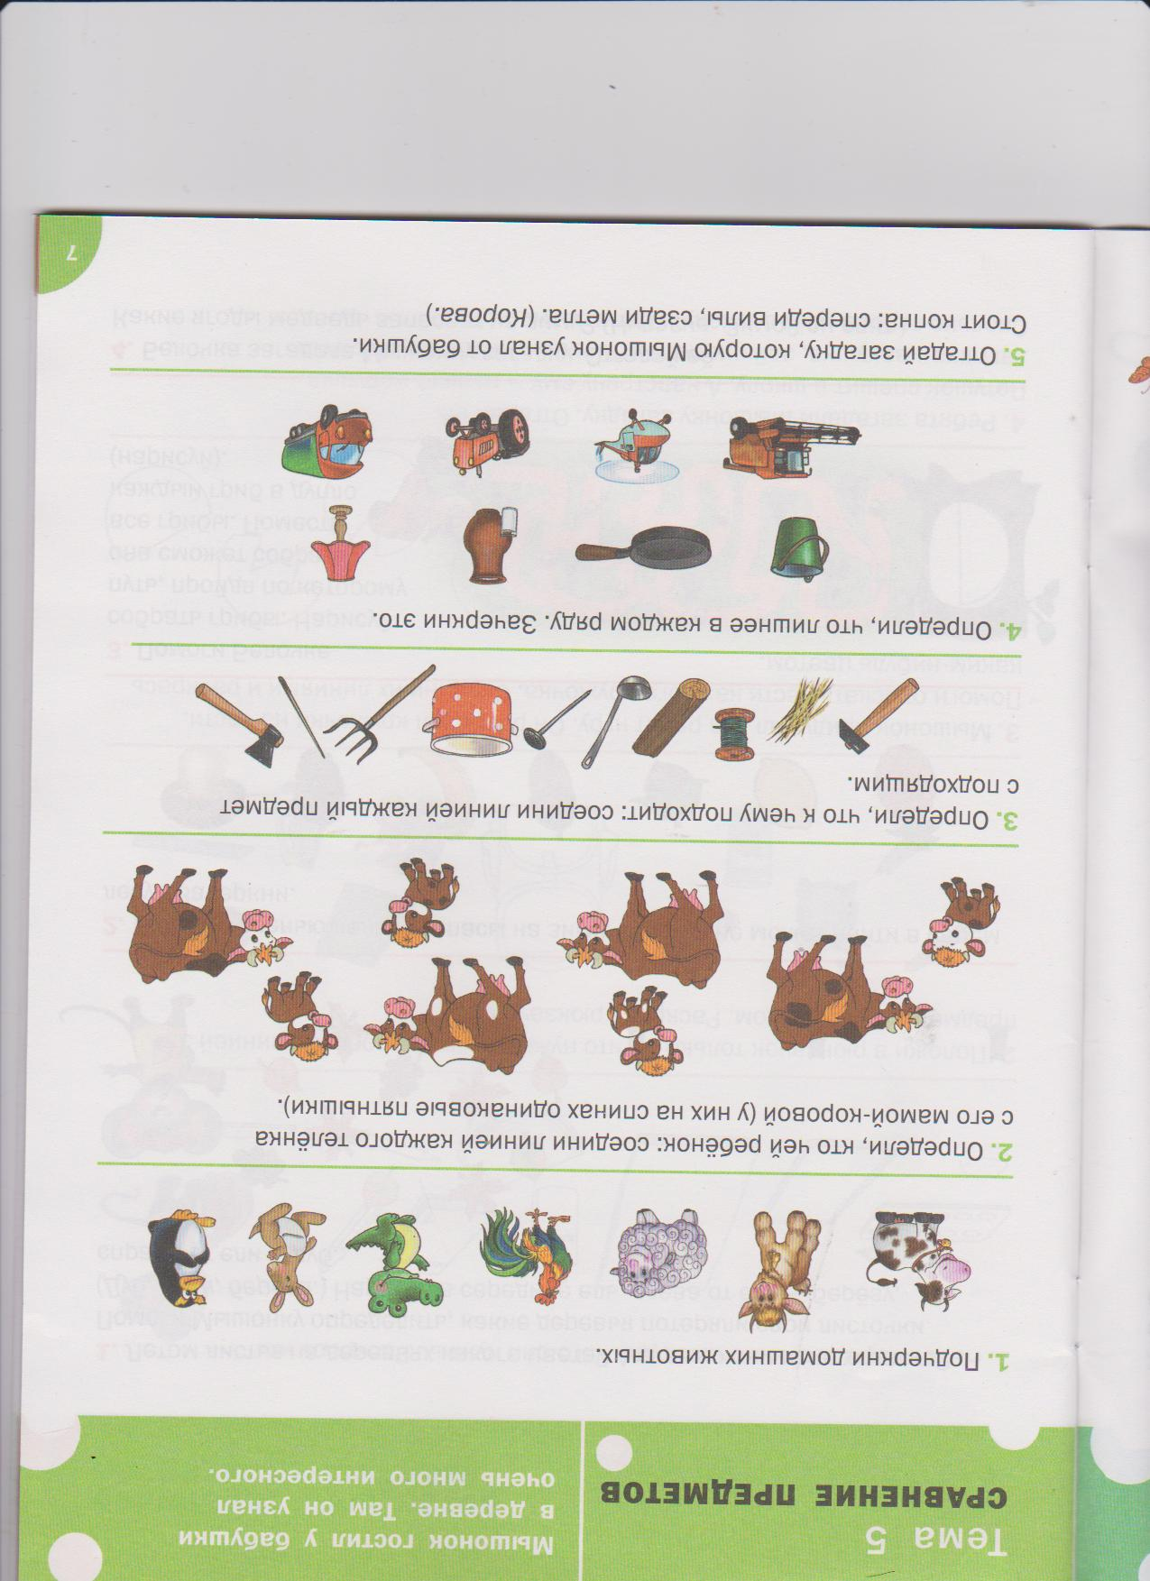

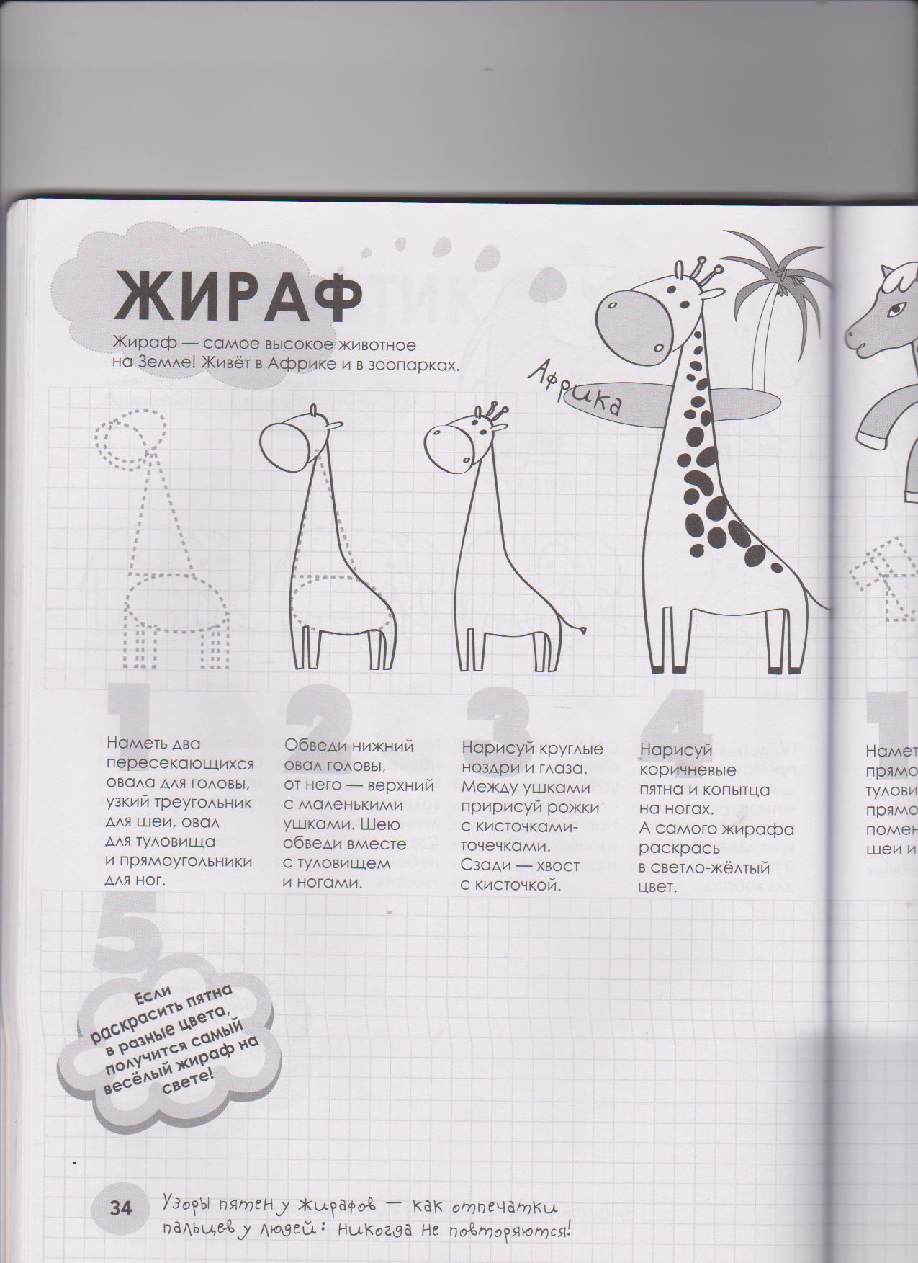
Автоматизация звука «Р»
1.

Дорисуй всех жирафов, придумай им имена со звуком «Р».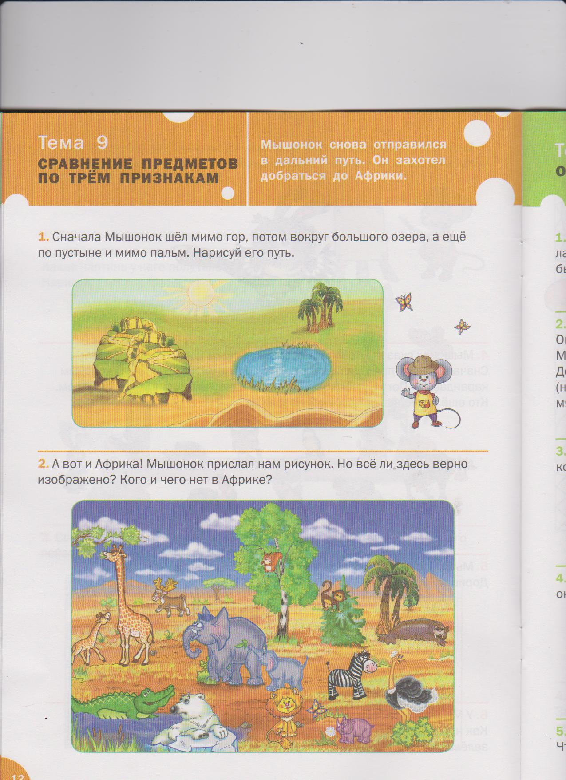Составь рассказ о тех обитателях Африки, в названии которых есть звук «Р».
3. Сначала жираф должен пройти мимо гор, потом вокруг большого озера, а ещё по пустыне и мимо пальм. Повтори путь жирафа и нарисуй для него дорогу.

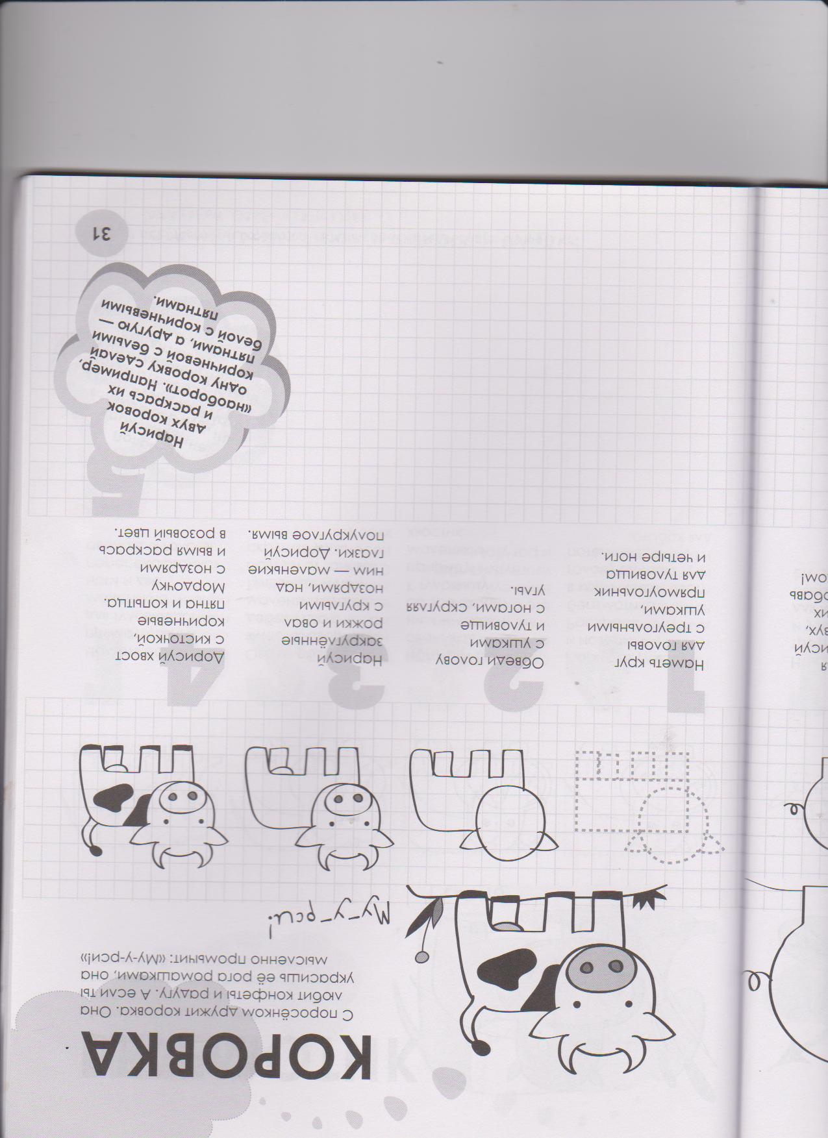
Автоматизация звука «Р»
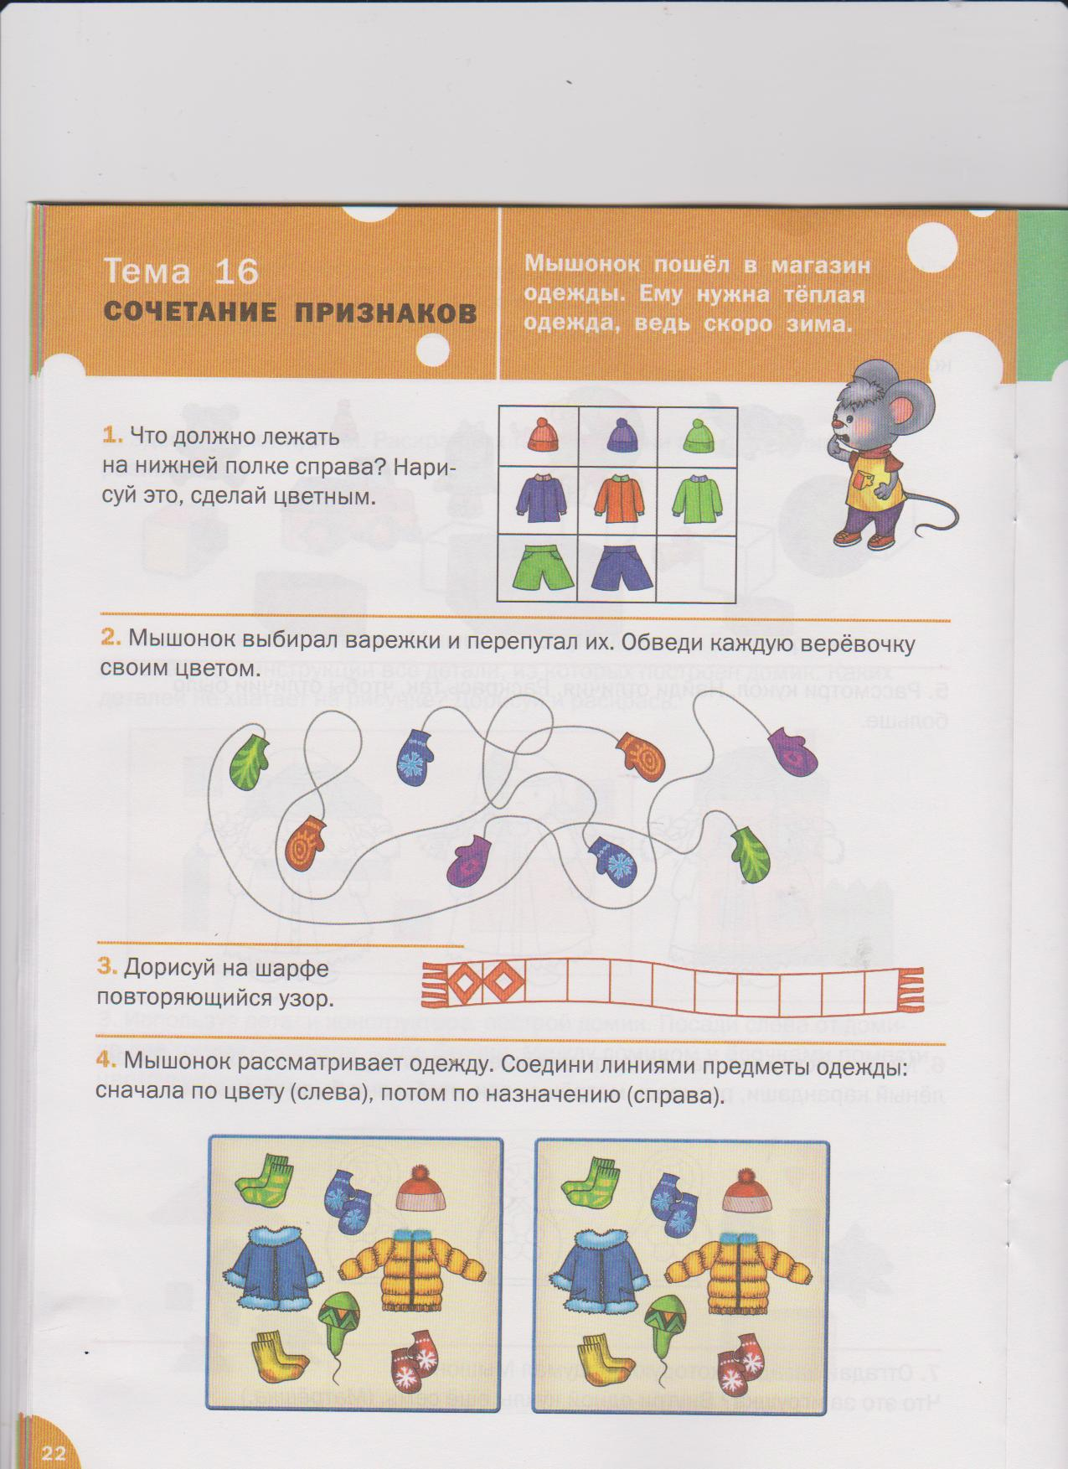
Дорисуй всех коров. Подари каждой корове разное количество ромашек. Посчитай сколько коров, а сколько ромашек.

Скажи каким цветом шорты?

2. Корова выбирала варежки и перепутала их. Обведи каждую верёвку своим цветом.

4. Корова рассматривала одежду. Соедини линиями только те предметы одежды, в которых есть звук «Р»: сначала по цвету (слева), потом по названию (справа).

